II. Постоянный электрический ток
Лекция 5.

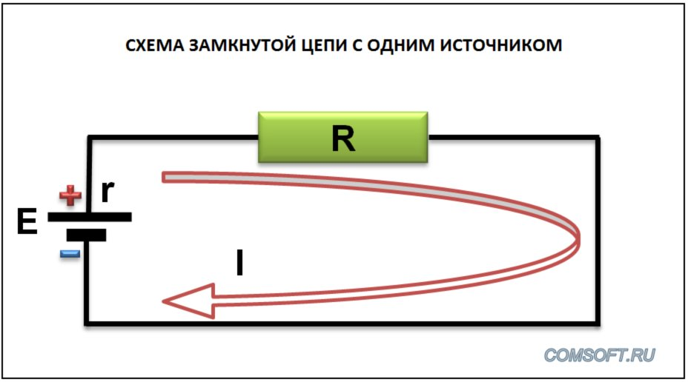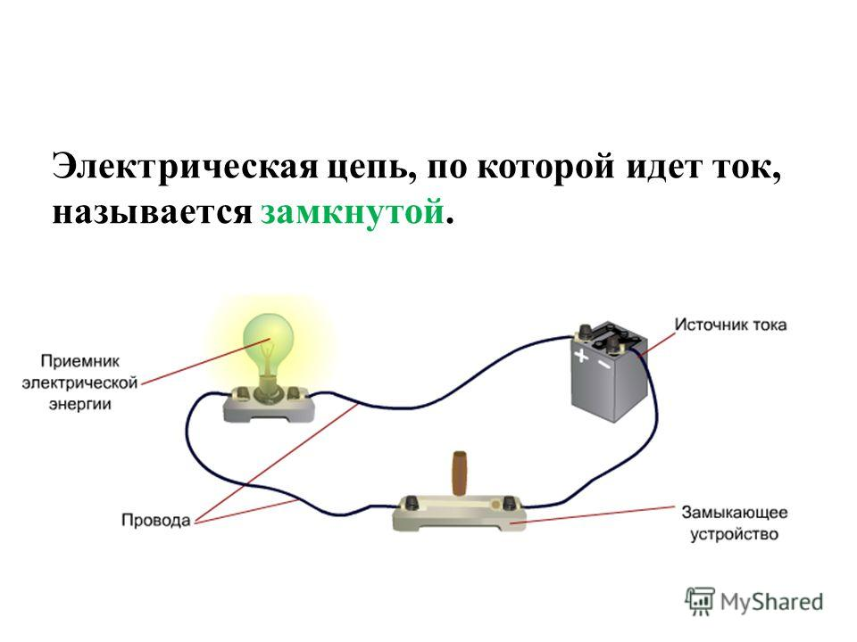
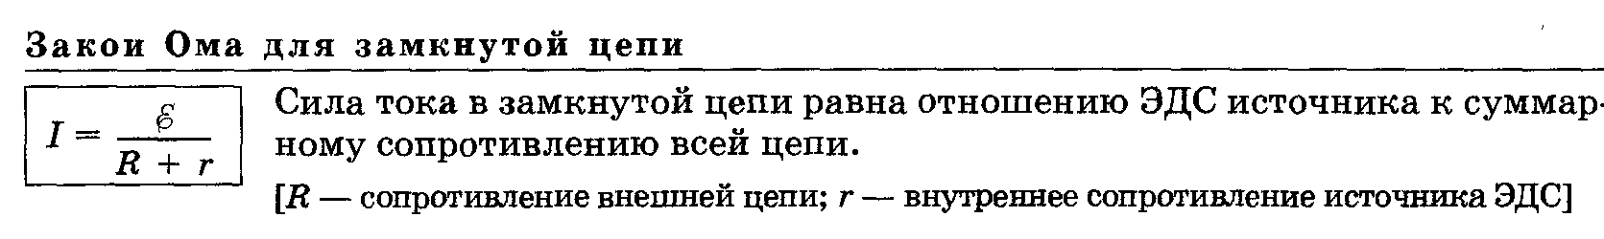

5.1. Параллельное и последовательное соединение проводников

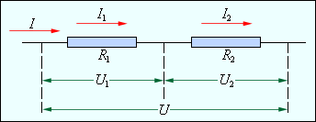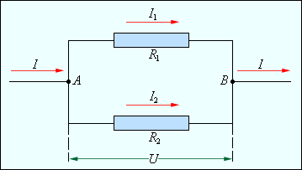

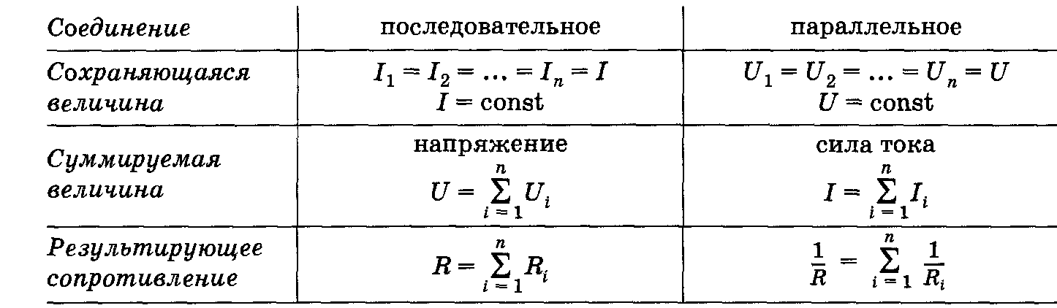

5.2 Закон Ома для некоторых соединений элементов электрической цепи

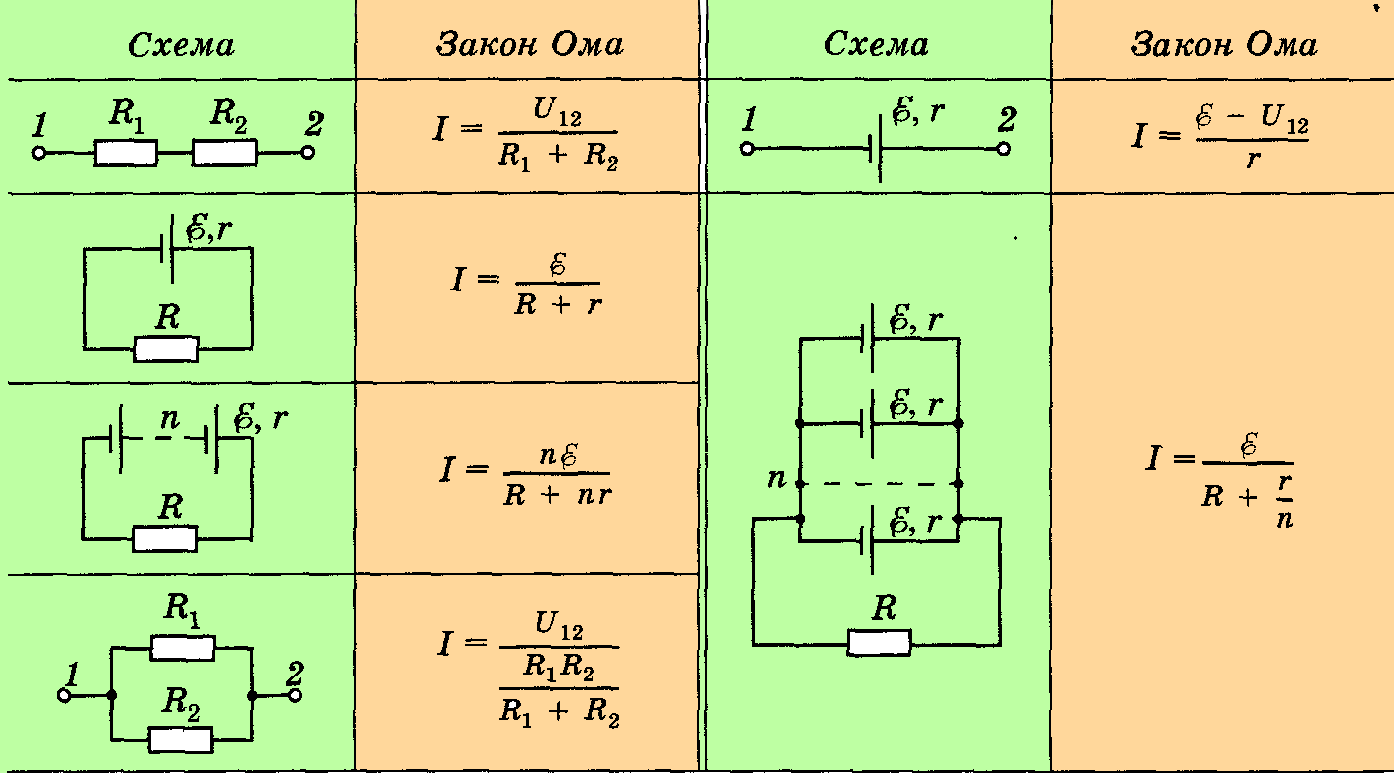

5.3. Работа и мощность тока
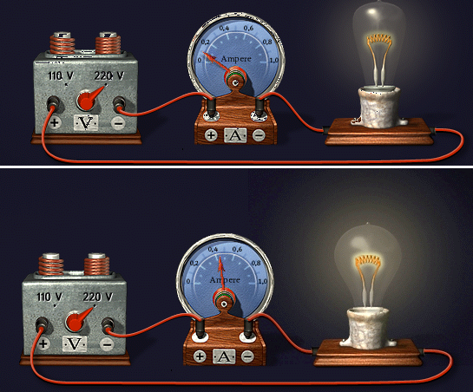
Подключим к цепи по очереди две лампочки накаливания, сначала одну, а затем другую и измерим силу тока в каждой из них. Она будет разной.
Сила тока в лампочке мощностью 25 ватт будет составлять 0.1 А. Лампочка мощностью 100 ватт потребляет ток в четыре раза больше — 0.4 А. Лампочка в 100 ватт светится гораздо ярче, чем 25-ваттовая лампочка. Это значит, что ее мощность больше. Электрическая мощность измеряется в ваттах. Лампочка, мощность которой в 4 раза больше, потребляет в 4 раза больше тока. Это показывает, что мощность прямо пропорциональна силе тока.

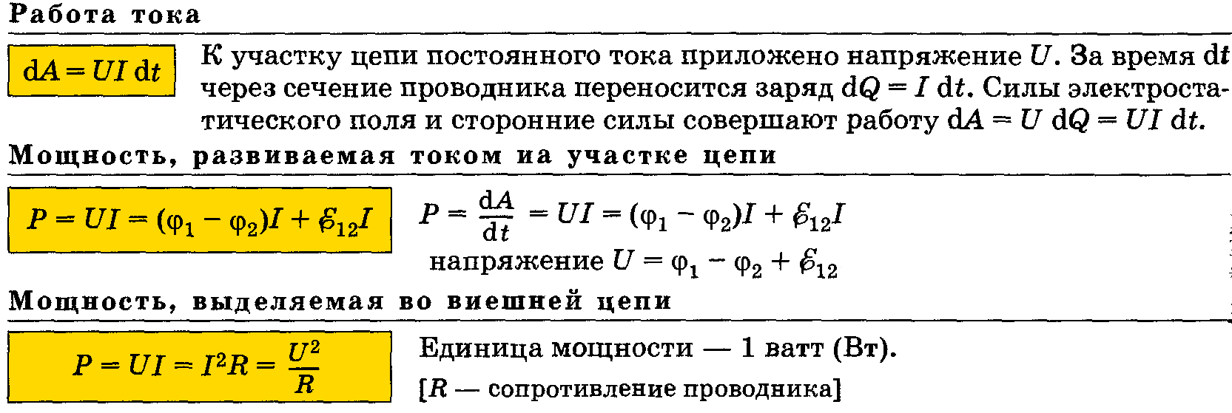

5.4. Закон Джоуля _Ленца и его дифференциальная форма
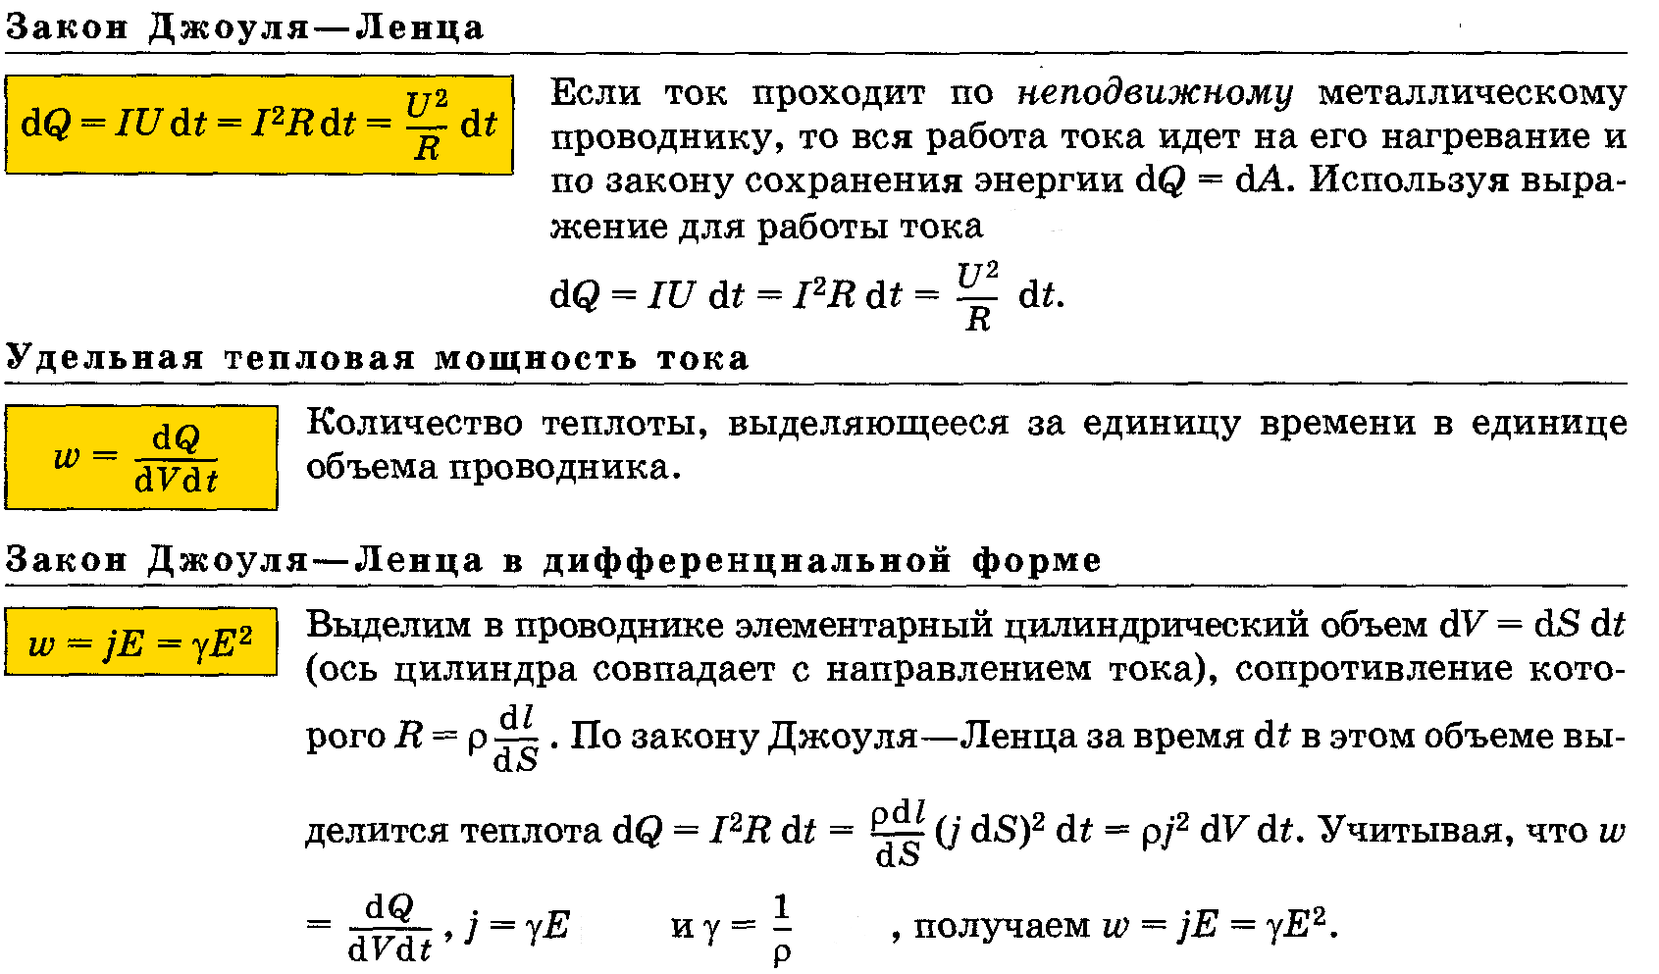

5.5. Павила Кирхгофа для разветвленных цепей

